SPORCU BİYOLOJİK PASAPORTU
Prof. Dr. Gökhan Metin

Spor sırasında sağlığın korunması, doğal fizyolojik limitlerde ve etik değerlere uygun olarak yarışılmasının temel amaç olduğu kabul edilecek olursa; doping ile ilgili madde ve yöntemlerin bireysel performansı artırmaya yönelik olarak kullanılması günümüz sporlarının en ciddi sorunudur.

Dünya Anti Doping Ajansı’nın (WADA) dopingle mücadele talimatının yayınlandığı 2004 yılından bugüne kadar kontrol amaçlı taramaların en fazla yapıldığı yıl 2009 senesi olup geçtiğimiz sene gerçekleştirilen doping testi (A numunesi) sayısı -% 70’e yakını olimpik spor dallarında olmak üzere- 270000’e yakındır. Bu rakam bir önceki seneye göre % 10'luk bir artışı ifade etmektedir. Testlerdeki pozitiflik oranı ise zaman içinde iniş çıkışlar olmakla beraber 2012 yılında % 1,7’dir.

Son 3 yılın istatistik bilgilerine göre başta futbol olmak üzere atletizm ve bisiklet branşları en fazla doping testinin gerçekleştirildiği spor disiplinleri olarak öne çıkmaktadır. Onları su sporları, basketbol ve halter takip etmektedir.

Doping kapsamı içine alınan yasaklı yöntem ve maddeler içinde yıllardır zirvede olan grup anabolik amaçlı olarak kullanılan kimyasal ajanlardır (2012 yılındaki oranı % 51). Bu maddelerin kullanılma oranında bir önceki seneye göre % 60 oranında azalma olmasına karşın Glukokortikosteroid ile Peptid hormonları/büyüme faktörleri kullanımında artış söz konusudur.

Geçmişe bakıldığında, ilk olarak Uluslararası Amatör Atletizm Federasyonu (IAAF) tarafından dopingin yasaklanmasının milat olarak kabul edildiği 1928 yılından sonra dopingle mücadelenin 1960’lı yıllarında ilaç-test paradigması ortaya konmuş, yani sporcuların idrar ve kan gibi biyolojik sıvılarında yasaklanmış maddelerin taraması dikkate alınmıştır. Bu bağlamda, insan vücudunda doğal yolla yapımı olmayan stimülan, narkotik, Beta-2 agonist, diüretik vb. ilaç ve kimyasal maddeler farklı tekniklerle (mass spektrometri, birleşik kromatografi vb) tespit edilmeye çalışılmıştır.

Ancak günümüzün farmakolojik endüstrisi biyoteknolojik ilerlemeye paralel olarak dikkate değer bir miktarı rekombinant protein ve peptitlerden oluşan yeni ilaçları piyasaya sunmaktadır. Bunların özellikleri ise insan vücudunun yaptıklarına çok benzer nitelikte olmaları, hatta tam olarak aynı diyebileceğimiz kadar doğal görünmeleridir. Bu sebeple adı geçen ürünleri biyolojik sıvılarda tanımlamak, hatta ayırt etmek çok zor ve bazı vakıalarda neredeyse imkânsızdır. Bu duruma ek olarak günümüz doping uygulayıcılarının yöntemleri de daha sofistike ve medikal danışmanlar ile ilişkili hale gelmiştir.

Örneğin Eritropoez Uyarıcı Ajanları (ESA) konu edecek olursak; bilindiği üzere bütün ESA’ların temel amacı Hemoglobin (Hb) artışı vasıtası ile kanda oksijen transportunu iyileştirmektir. Hazırdaki medikal sektörde ise sentetik peptit-temelli EPO reseptör agonisti (HEMATİDE), Konjuge EPO-mimetik peptid (SESTiD), HIF stabilize edici (FG2216) ve EPO geni taşıyan modifiyeli hücreler (EPODURE) gibi lisanslı yeni nesil ürünlerin varlığı ve onlara ulaşma kolaylığı söz konusudur. Ayrıca kanunsuz kurulmuş ve denetim dışı çalışan, farmakolojik endüstrinin kara-market laboratuvarlarında bunlara benzer daha birçoklarının tasarlandığı da var sayılmaktadır.

Bu nedenle, ESA’ların etkinliğini takip ederken tam kan sayımı içindeki parametrelerden Hb düzeyinin bilinmesinin en önemli nokta olacağını söylemek şaşırtıcı olmayacaktır. Bu düşünceden de hareketle daha 1990’ların ortalarında bir takım uluslararası federasyonlar kandaki Hb ve Hct seviyelerinin fizyolojik kabul edilebilecek üst limitlerini belirleyip düzenledikleri müsabakalar için katılım şartı olarak ilan etmişlerdir. Bu sınırların üstündeki hematolojik değerlere sahip olan sporcuları ise rekombinant (rEPO) ürünlerinin istismarını sınırlamak adına yarışmalara dâhil etmemişlerdir.

Geçmişte uygulanan bu prosedürden hareketle daha küresel bir çıkarım yapacak olursak; İnsan organizmasının evrimleşme sürecindeki yolculuğu boyunca sahip olduğu homeostatik denge içindeki biyolojik stabilitesi nedeniyle Hb düzeyinin bir parametre olarak kullanılması geçmiş ve şu anda olduğu gibi gelecekte de ESA’ların istismarını önlemek adına önem arz etmeye devam edecek gibi görünmektedir.

Bir başka deyişle yeni üretilen ESA’ları tanımlamak zor olsa da şu anda aktif olan sporcuların biyolojik karakterleri yakın gelecekteki organizasyonlarda yarışırken de değişmeyecektir. Bu sebeple hali hazırda geliştirilmiş bütün doping biyomarkırları gelecekteki uzun yıllar boyunca test süreçlerinin önemli unsurları olacaktır. Örneğin bugünkü kan dopingi tespiti için kullanılan biyomarkırlar insan EPO geni ile yapılan gen dopingine zaten hassas durumdadır.

Ancak diğer yandan rEPO, yapay testosteron vb. çoğu maddenin doping amacı ile kullanımının tam olarak önlenmesi -her ne kadar medikal piyasaya sunulan her yeni ilaç için toksikoloji testleri geliştirilse de- önceden vurguladığımız ilaç-test paradigması ile mümkün görünmemektedir. Farmakolojik ürünleri tespit amaçlı için kullanılan tarama protokollerinin ise -yukarıda vurgulanan yöntemler ile saptanması güç olan ve aynı zamanda uzun ömürlü etkiler oluşturucu- ilaç mikro dozlarının sürekli kullanımının yakalanması amacına dönük olarak planlanması gerekmekte ve bu yönde çalışılmaktadır.

Gerçekten de vücudumuza ait kan ve idrar gibi biyolojik sıvıların içinde, proteomik ve metabolomik gibi günümüzün omik teknikleri ile ancak tespit edilebilen -potansiyel- bir çok doping biomarkırına ait saklı bir hazine bulunmaktadır. Bu bağlamda, neredeyse altın madeni diyebileceğimiz bu hazinenin farklı hastalıkların teşhis edilmesi amacına yönelik olarak değerlendirilmesi bir yana anti doping mücadele için de kullanılabileceği aşikardır.

Anlaşılacağı üzere sağlıklı fizyolojik duruma göre sınır değerleri tarif edilen bir parametrede herhangi bir sapma olması ya doping uygulaması veya medikal bir sürecin yaşandığına, kısacası varlığına atfedilebilecektir. Sonuçta önceki cümlede vurguladığımız muhtemel süreçlerle mücadele bağlamında düşünülecek olursa her ikisi de anti doping programının sağlığı ve etiği koruma gibi temel hedefleri arasında bulunmaktadır.

Bireyin geçmiş dönemdeki kan değerleri ile yakın bir zamanda yapılan test sırasında saptananlar arasında ortaya çıkabilecek büyük farklılıkların ya doping yaptığına ya da ciddi muayene gerektiren potansiyel medikal bir duruma sahip olduğuna işaret edebileceği temel fikri ile sporcuya ait hematolojik profil anlamındaki kullanılan pasaport terimi ilk olarak, hematolojik değişkenlerin ölçümünün uzun süreli kayıt altına alınıp saklanarak izlenmesinin planlandığı 2000’li yılların başında teklif edilmiştir. 2006 kış olimpiyatlarından bu yana ise birçok uluslararası spor federasyonu Sporcu Biyolojik Pasaport (ABP) programını geliştirme ve onaylanma sürecinde WADA’nın yürütücü olması hususunda hemfikir olmuşlardır. Bunu takiben 2009 yılında birçok anti-doping organizasyonu tarafından referans olarak kullanılan ABP yürütme yönetmeliği WADA tarafından yayınlanmıştır.

Tüm doping ile mücadele sürecine bakacak olursak sporcu biyolojik pasaportu yeni bir paradigma olup sporcuların biyolojik değerlerinin düzenli takip edildiği bir bilgi bankasıdır. Sporcuların kan ve idrar gibi biyolojik sıvılarında taranan doping biyomarkırlardan bir profil çıkartılarak pasaport adı ile kayıt altına alma işlemidir. Daha sonra yapılan testlerde eğer belirli bant aralıklarının dışına -bireysel normal değerlerine oranla- sapma göze çarparsa sporcu takip altına alınmaktadır (şekil 1). Bu sayede geleneksel ilaç tarama testleri ile belirli bir yasaklı madde aranmasına gerek kalmadan da, sporcuların doping yapıp yapmadığı hakkında hüküm oluşturmaya katkı sunabilmektedir.

Biyolojik pasaportu 2008 yılında ilk olarak Uluslararası Bisiklet Birliği (UCI) kullanmaya başlamıştır. Daha sonra 2011’de IAAF tarafından da tercih edilen yöntem olmaya başlanmıştır. İstatistik bilgilere bakıldığında; Dünyada 2009 yılında toplam 6000 civarında biyolojik pasaport tahlili yapılmış iken bu rakam geçen yıl üçe katlanarak 18000’i aşmıştır.

Bu yaz Uluslararası Futbol Federasyonları Birliği (FİFA) tarafından Brezilya’da düzenlenen konfederasyon kupası sırasında ilgili kurumun dopingle mücadelede çalışmalarında yer almaya başlayan ABP uygulamaları çerçevesinde bazı futbolculardan kan ve idrar örnekleri toplanmıştır. Ayrıca FIFA, söz konusu testlerin önümüzdeki sene (2014) Dünya Futbol Şampiyonası’na katılacak 32 takım için de uygulanacağını açıklamıştır

FIFA Sağlık Kurulu Başkanı Prof. Dr. Jiri Dvorak yeni sistemin esasına ilişkin olarak “Herkesin kan yapısı; hormonları ve biyolojik özelliklerini anlatan, genetiğinin de katkısının olduğu tanımlanmış bir özellik içeriyor. Eğer doping istismarına yönelik bir girişimde bulunulur ise bu yapıyı oluşturan değerlerdeki değişiklikler analizlerde ortaya çıkacaktır. Bu bağlamda biz aldığımız örneklerdeki yapının uzun sürede ne kadar değiştiğini inceleyerek, futbolcuya ait fizyolojik özelliklerin yani vücudunun ne oranda müdahaleye uğradığı konusunda fikir sahibi olacağız” demiştir.

Sağlık kurulu başkanının ilk cümlesinden yola çıkarak hemen şu soruyu sorabiliriz. ‘Gerçekten de her bireyin kan yapısı; kendine ait tanımlanmış bir özellik içeriyor mu?’ Bu soruya doping ile mücadele tarihindeki bir anekdottan bahsederek yanıt vermeye çalışalım.
1970’li senelerde Testosteron/Epitestosteron (T/E) oranı’na ait düzeyler birçok spor organizasyonu tarafından anabolik steroid uygulamasını engellemek için kıstas olarak bildirilmiştir. Çünkü Epitestosteron minör ürün olup eksojen Testosteron alımı ile artış göstermemekte ve net etki olarak organizmadaki T/E oranında artış görülmektedir. Sonuçta bu temel bilgiden yola çıkılarak 1983 yılında T/E oranında 6’nın üzerinde saptanan artışlar Uluslararası Olimpiyat Komitesi (IOC) tarafından steroid dopingi için gösterge olarak kabul edilmiştir. Fakat daha sonra genetik analiz teknolojisindeki gelişmeyle birlikte bazı bireylerin anabolik metabolizma ile ilişkili genetik polimorfizme sahip olabileceği keşfedilince bu oranın onlarda yüksek bulunmasının doğal olabileceği anlaşılmıştır. Hali hazırda günümüz anti-doping çalışmaları içinde T/E oranına ilave olarak birçok testosteron metabolit ve prekürsörlerini içeren üriner steroid profili (yapay steroid, gonadotropin, östrojen agonistleri, aromataz inhibitörleri, selektif androjen reseptör. modülatörleri vb) steroid dopingini tespit için kullanılmaktadır

Sporcu Biyolojik Pasaportu içinde hematolojik, steroidal ve endokrinolojik olmak üzere 3 temel parça söz konusudur
Hematolojik Modül: kan doping’inin herhangi bir formunu saptamayı amaçlar iken 8 hematolojik değişkenin incelenerek değerlendirilmesi söz konusudur (tablo 1; şekil 2 ve 3).
Steroidal Modül: Anabolik ajanlarla direk ve indirek formdaki doping uygulamalarını tespit etmeyi amaçlar (şekil 4).
Endokrinolojik Modül: GH ve IGF-1 vb. büyüme faktörleri ile yapılan doping uygulamalarını saptamayı amaçlar (Bu modüldeki analizlerin için yasal standartlara sahip WADA-akredite laboratuvarlarda yapılması gerekmektedir).

Yaş, cins ve genotip gibi heterojenik faktörlere ek olarak -özellikle hematolojik modül için değerlendirmede önem arz eden- yüksek rakımlara maruz kalma gibi şaşırtıcı ve bulanıklık oluşturabilecek faktörlerin yanı sıra örnek toplama, taşıma ve analiz süreçlerine ait eksiksiz ve şeffaf bilgiler, hepsi birlikte sporcu hakkında karar verirken doğruyu yapmak adına pasaportta yer verilen ve titizce biriktirilen verilerdir. Sporcu Biyolojik Pasaportunun bu sayılanlar doğrultusunda bireysel biyolojik değerlerinin basit serilerinden daha fazlasını kapsayarak bilimsel ve yasal görüntü kazandığı iddia edilmektedir.

Özetle ABP, doping biyomarkırlarını bireysel düzeyde taramayı temel alan yeni bir paradigma olup doping ile mücadelede kanıt ortaya koymayı, spor disiplinlerine ait yarışma kuralları için bir platform oluşturmada hizmet etmeyi amaçlamaktadır. Organizasyon öncesinde sporcunun kendi bireysel normallerindeki Biyolojik Pasaportunu beyan etmesinin müsabakalara dopingsiz ve sağlıklı fizyolojik durumuyla başvurduğunun objektif bir kanıtı olacağı ve katılımının onaylanmasına yarar sağlayacağı düşünülmektedir.

Kaynaklar

1-Robinson N, Saugy M, Vernec A, Pierre-Edouard S. The athlete biological passport: an effective tool in the fight against doping.Clin Chem. 2011 Jun;57(6):830-2. doi: 10.1373/clinchem.2011.162107.
2-Sottas PE, Robinson N, Rabin O, Saugy M. The athlete biological passport. Clin Chem. 2011 Jul;57(7):969-76. doi: 10.1373/clinchem.2011.162271. Epub 2011 May 19.

Şekil 1: Genel ve bireysel sınır değerlere göre takip grafiği

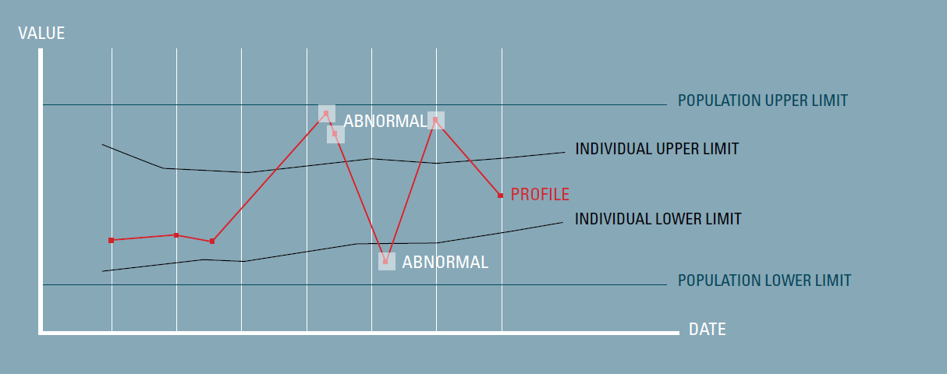

Tablo 1: Hematolojik modül içinde takip edilen parametreler
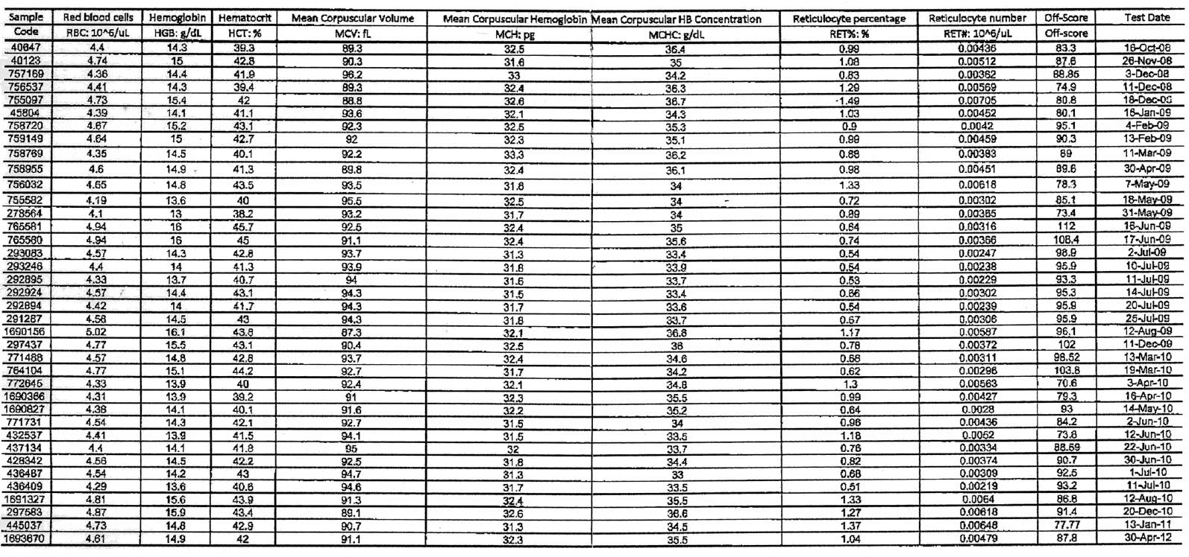

Şekil 2: Normal biyolojik değerlerdeki takibi gösteren Hematolojik modül

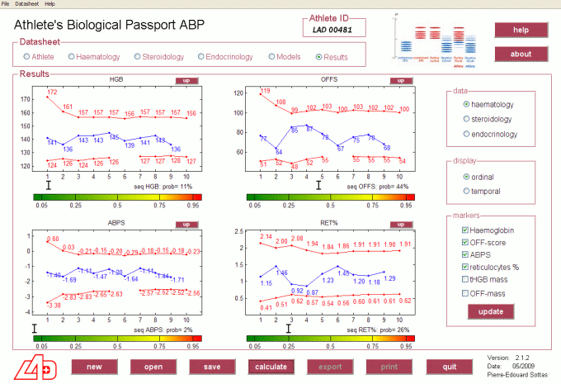

Şekil 3: Normal biyolojik değerlerden sapmalar gösteren Hematolojik Modül

Şekil 4: Normal biyolojik değerlerdeki takibi gösteren Steroidal Modül

